1.
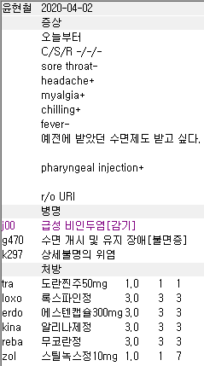
상병 순서를 만성질환관리료 대상 상병 - im관련 – 메인 – 기타 삭감 보조 상병 순으로 잡아야 합니다. 지금은 초진이지만 나중에 마지막 투약일 기준 90일 이내 내원시 재진대상이고 추가로 만성질환관리료를 청구하게 되는데 이 때 메인 상병이 만성질환관리료 대상 질환이어야 삭감당하지 않습니다. 따라서 상병 순서를 g470 – j00 – k297순으로 잡아주시면 깔끔합니다.

2.
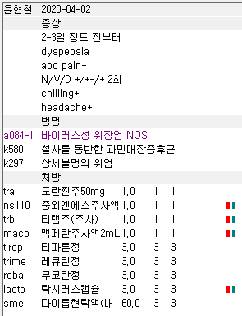
1) tra im에 대응하는 상병이 없습니다. 차트 따라 r51 두통 정도 추가해주시면 되겠습니다. 참고로 위염/장염에 tra는 삭감됩니다.
2) trime 사용 시 k58 추가하지 않아도 됩니다. 위염/장염/k30소화불량/k58 IBS/ r11 구역구토 에 다 가능합니다. 따라서 k580은 불필요 상병이 됩니다.

3.
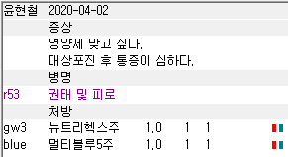
지금 케이스는 다를 수 있지만 다른 케이스에서 수액 사용시 실비 관련 이슈가 있을 수 있어 같이 설명 드립니다. 혹시나 조금이라도 불편한 증상들이 있는 경우 실비 청구시 아파서 맞았는데 단순 피로로 잡혀 있으면 청구가 안되고 컴플레인이 발생하는 경우가 가끔 있어 증상이 조금이라도 있을 시 관련 상병 추가하고 대증 주사제라도 믹스해주면서 진료비를 청구해주시는게 안전합니다. 물론 사후 청구는 안되니까 지금 수정하실 필요는 없습니다.

4.
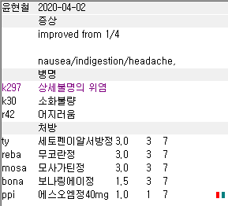
위염에는 aap, NSAIDs, tra im 등 진통제는 삭감됩니다. 관련 상병을 같이 잡아주어야 하고 차팅상 두통이 있어 r51두통을 잡아주시면 편합니다.

